INFORME DE LA REALIZACIÓN DE LA AUDIENCIA PÚBLICA – RENDICIÓN DE CUENTAS NOVIEMBRE 26 DE 2017 (GESTIÓN 2017)
INSTITUTO TÉCNICO PROFESIONAL DE SAN ANDRÉS ISLAS

En este informe se presentan los aspectos preliminares a la Audiencia, su desarrollo, evaluación y conclusiones, esto apuntando al componente de Rendición de Cuentas del Instituto a la Ciudadanía.
En el año anterior 2016, se realizó la Audiencia pública de rendición de cuentas y su respectiva evaluación que fue publicada en la página Web de la Institución. www.infotepsai.edu.co

Durante el mes de noviembre se publicó en la página Web de la institución la convocatoria para la rendición de cuentas del año 2017
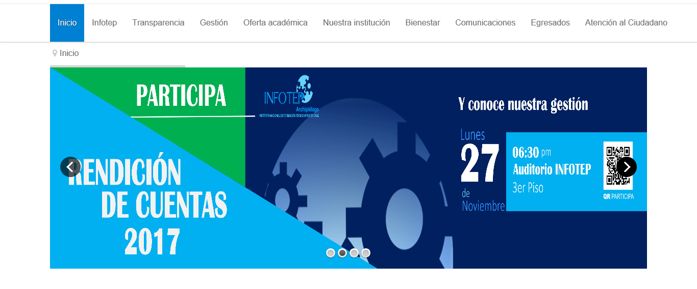

http://infotepsai.edu.co/images/descargables/RENDICION-DE-CUENTAS-2017-FINAL.pdf

Acceso a la Ciudadanía a la Audiencia

Con el fin de lograr que los ciudadanos tuvieran acceso a la Audiencia, se invitó a la ciudadanía por medio de redes sociales, radio, correo electrónicos y físicos, para que asistieran a la Rendición de Cuentas en la Institución.
Para facilitar la accesibilidad se habilitó un código QR a través del link https://goo.gl/forms/NFz1D6mzrFh7meZw2

Asistentes
A la Audiencia se invitó a estudiantes, docentes, administrativos, colaboradores, comunidad en general, se contó con la asistencia de cuarenta y cuatro personas.

Evaluación de la Rendición de Cuentas

Con el fin de conocer la percepción de los asistentes, se distribuyó el formato de evaluación a los asistentes, habiendo recogido 22 formatos diligenciados, las preguntas fueron:

- Considera usted que la audiencia pública se desarrolló de manera organizada

 |  | Porcentaje
Si | 22 | 100%
No | 0 | 0%

- La explicación sobre la metodología para las intervenciones en la audiencia pública:

 |  | Porcentaje
Clara | 22 | 100%
Confusa | 0 | 0%

- La oportunidad para que, los asistencias inscritos, opinen durante la audiencia:

 |  | Porcentaje
Adecuada | 22 | 100%
Insuficiente | 0 | 0%

- Los temas de la audiencia pública fueron discutidos de manera:

 |  | Porcentaje
Profunda | 12 | 59%
Regular | 8 | 36%
Superficial | 2 | 5%

- Como se enteró de la realización de la audiencia pública:

 |  | Porcentaje
Por Aviso Público | 1 | 5%
Prensa | 1 | 5%
A través de Comunidad | 1 | 5%
Invitación Directa | 14 | 63%
Boletín | 1 | 5%
Página Web | 1 | 5%
Otro | 3 | 12%

- Consultó información sobre la gestión de la entidad antes de la Audiencia Pública:

 |  | Porcentaje
Si | 5 | 22%
No | 15 | 68%
No contestaron | 2 | 10%

- La utilidad de la audiencia pública como espacio para la participación de la ciudadanía en la vigilancia de la gestión pública:

 |  | Porcentaje
Muy grande | 7 | 32%
Grande | 12 | 55%
Poca | 2 | 9%
Muy Poca | 0
No Contestaron | 1 | 5

- Después de haber tomado parte de la audiencia pública, considera que su participación en el control de la gestión pública es:

 |  | Porcentaje
Muy importante | 12 | 55%
Importante | 7 | 32%
Sin importancia | 0
Sin contestar | 3 | 13%

- La información presentada en la audiencia pública cumplió con sus expectativas:

 |  | Porcentaje
Si | 18 | 82%
No | 1 | 5%
Sin Contestar | 3 | 13%

- En la escala de 1 a 5 (donde 1 es el menor grado y 5 el mayor grado) califique la gestión de la entidad de acuerdo a lo presentado en la presente audiencia pública:

 |  | Porcentaje
1 | 0
2 | 0
3 | 2 | 10%
4 | 12 | 55%
5 | 5 | 23%
Sin contestar | 3 | 12%

- Volvería a participar en otra Audiencia Pública de esta entidad:

 |  | Porcentaje
Si | 19 | 87%
No | 0
Sin Contestar | 3 | 13%

- Por favor proponga un tema de su interés sobre la gestión de esta entidad para próximas audiencias públicas:

 |  | Porcentaje
Equipos de Trabajo | 1 | 4.5%
Firma de convenios específico | 1 | 4.5%
Desarrollo de actividades artísticas | 1 | 4.5%
Egresados vinculados al mercado laboral | 1 | 4.5%
Protección de la flora y fauna del archipiélago | 1 | 4.5%
Sin contestar | 17 | 77.5%

Preguntas a la Rectora acerca de la gestión de la institución durante el año 2017
La ciudadana identificada con CC # 51.705.581
- No sería mejor nombrar profesores en líneas estratégicas y con ellos formular nuevos programas.
  - La rectora le contestó que actualmente se iba a iniciar el proceso para la convocatoria de docentes y con ellos formular los programas necesarios para la Isla y sus necesidades.
- Cuantos estudiantes en extensión has tenido en el 2017
  - La rectora le contestó que a la fecha se tenían 164 estudiantes, distribuidos así: Curso de lengua de señas (27), Inglés para niños (39), Logística en comercio exterior e internacional (15), Técnico laboral el primera infancia (37), Diplomado en formación pedagógica para la docencia universitaria (29), Diplomado en participaz (17).
- Qué proyectos de investigación tiene actualmente en 2017.
  - La rectora contestó que solo se tenía un proyecto que corresponde al de la Caracterización de las Posadas Nativas.
El ciudadano identificado con la CC # 18.771.886
- Sería interesante conocer que tanto el mercado laboral absorbe a losegresados por programa de formación.
  - La rectora contestó que actualmente nos encontrábamos realizando un estudio de mercado para conocer realmente las ofertas laborales para que los egresados puedan ser ubicados laboralmente.
El ciudadano identificado con la CC # 9.092.201
- Me parece muy buena la gestión, en especial a lo referente a la educación articulada y “raíces”, sería excelente se a la sociedad se le vinculara a todos estos programas, proyectos y actividades como fuerza de apoyo. Qué papel vinculante ha jugado la secretaría de educación en toda esta gestión?
  - La rectora contestó la institución esperaba que la Secretaría de Educación participará más durante la gestión y sobre todo en el programa de la articulación con la media, a pesar de que hacen parte del consejo directivo.

